Dal FOCOLARE DI TIRANA
Dal 28 novembre al 1° dicembre abbiamo trascorso una vita di focolare un po' diversa. Ci siamo spostati nell'estrema periferia di Tirana presso una struttura di accoglienza messa a disposizioni dalla comunità religiosa dei gesuiti. Abbiamo invitato a stare con noi i gen2, gen3 e gen4. …
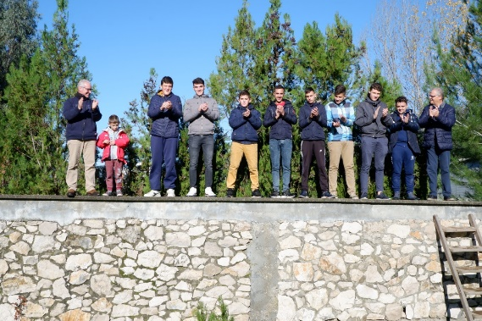
Giovedì pomeriggio il focolare, nella nuova "location", era di 13 componenti… Per sostenere il costo dell'alloggio, ci siamo adoperati nel sistemare tutto il parco attorno all'edificio; potatura di 50 e più piante di olivo, piante ornamentali, siepi divisorie e smaltimento del materiale tagliato, divertendoci nel fare quattro grandi falò.
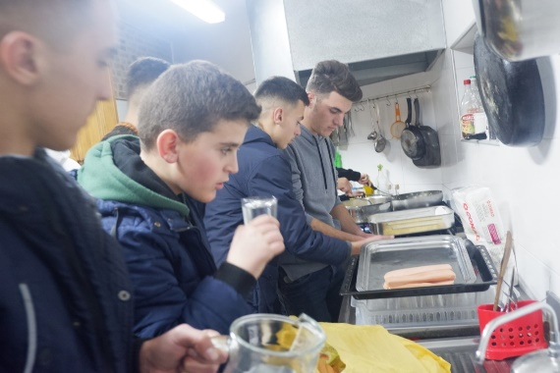
La prima mattina ci è arrivata la notizia della morte della nonna di Elison, uno dei ragazzi presenti, … Per essere vicini ad Elison e alla sua famiglia, il giorno del funerale abbiamo viaggiato verso il nord del Paese … i genitori vedendoci arrivare sono rimasti profondamente colpiti e felici, in quanto nella tradizione albanese non è usuale che ragazzi e bambini partecipino ai funerali. …
Il giorno seguente con la presenza di un altro sacerdote, c'è stata l'occasione di andare in profondità nel nostro rapporto con Gesù accostandoci anche alla confessione. … abbondanti piogge, … solo di notte, lasciandoci il bel tempo di giorno così da effettuare le attività lavorative e di gioco. ... Uno dei responsabili della struttura, …, ci ha fatto notare la bellezza riacquistata di tutto il centro. Di questo ci ha molto ringraziato.
Bello, formativo e partecipato è stato anche un dopocena con una lezione non programmata, condotta da due di loro, sulla scienza tellurica. Costruttivo è stato anche il momento di profonda condivisione dello stato d'animo di ciascuno a seguito della tragedia del terremoto e condividerlo poi agli amici gen della Svizzera, conosciuti nel campo estivo fatto in Albania. Infine, nel lasciare la struttura per tornare a casa, ammirando e godendo del bello che lasciavamo, è venuto spontaneo farci un grande applauso.

